Kígyó
Bevezetés
A Kígyó egy grafikus felülettel rendelkező játék, amely a klasszikus kígyós játék utánzata akar lenni. A program lehetőséget biztosít felhasználói fiók létrehozására, bejelentkezésre, egyedi skinek kiválasztására, valamint a pálya méretének változtatására.
A játék célja, hogy a játékos minél több almát gyűjtsön össze a kígyó irányításával, miközben elkerüli a falakat és a saját testével való ütközést.
A program indítása
A program indítása után a főmenü jelenik meg, ahol a felhasználó kiválaszthatja amit csinálni szerente.
Ha a felhasználó már rendelkezik fiókkal, bejelentkezhet, ellenkező esetben vendégként is játszhat.

Főmenü
A főmenüben az alábbi lehetőségek érhetők el:
- Profil
  - Bejelentkezés vagy kijelentkezés
- Játék
  - A játék indítása
- Skinek
  - A kígyó kinézetének módosítása
- Beállítások
  - A pálya méretének kiválasztása
- Kilépés
  - Az alkalmazás bezárása
A főmenüben a felhasználó neve és rekord pontszáma is megjelenik, amennyiben be van jelentkezve.
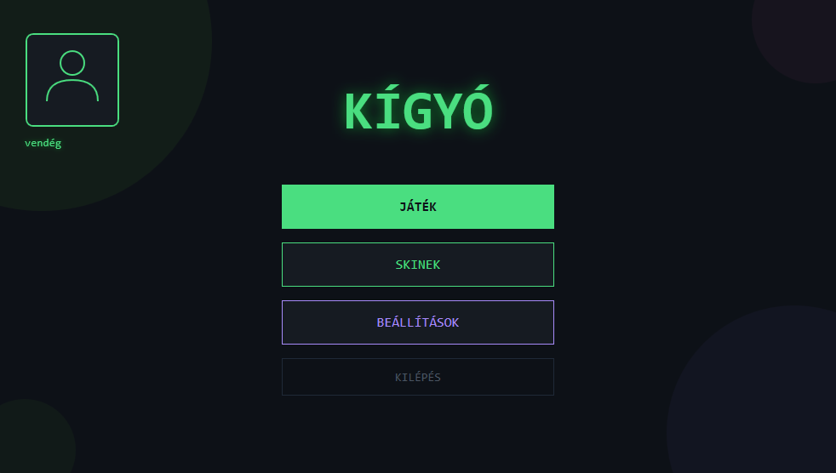
Fiók létrehozása
Új fiók létrehozásához a felhasználónak az alábbi adatokat kell megadnia:
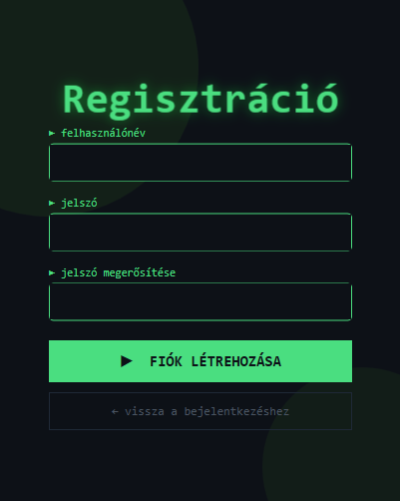
- Felhasználónév
  - Legalább 3 karakter hosszú
  - Nem lehet már foglalt
- Jelszó
  - Legalább 6 karakter hosszú
- Jelszó megerősítése
  - Meg kell egyeznie az elsőként megadott jelszóval
Hibás vagy hiányos adatok esetén a rendszer hibaüzenetet jelenít meg.
Sikeres regisztráció után a felhasználó visszatérhet a bejelentkezési felületre.

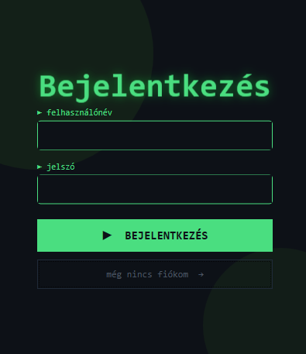
Bejelentkezés
A bejelentkezéshez a következő adatok szükségesek:
- Felhasználónév
- Jelszó
Sikeres bejelentkezés esetén a felhasználó adatai betöltésre kerülnek, és a főmenüben megjelenik a neve, valamint a legjobb pontszáma.
Hibás adatok esetén a rendszer figyelmeztető üzenetet jelenít meg.
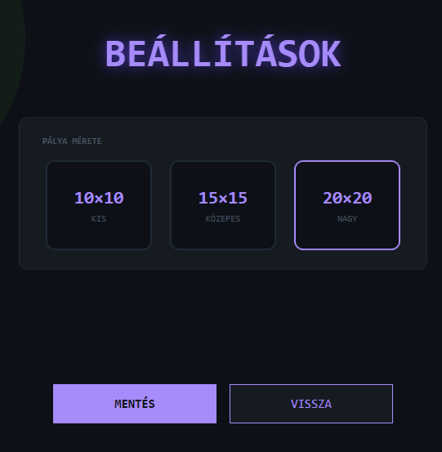
Beállítások
A beállítások menüben a játék pályamérete állítható be. Elérhető opciók a 10×10,15×15 és a 20×20.
A kiválasztott méret mentés után lép életbe, és a következő játék során kerül alkalmazásra.

Skinek
A skinek menüben a játékos kiválaszthatja a kígyó megjelenését.
A játékos több fajta szín közül is választhat mint például az alap zöld, kék, vörös és sárga. Egy különleges skin a szivárvány. Feloldásához legalább 10 pontot kell elérni egy bejelentkezett felhasználóval.
Ha a feltétel nem teljesül, a skin nem választható.

Játék menete
A játék indítása után a kígyó a pálya közepén jelenik meg.
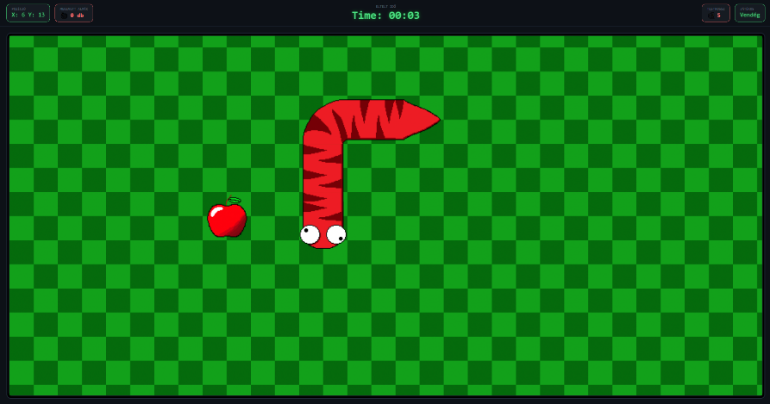
Irányítás:
- W - felfelé
- S - lefelé
- A - balra
- D - jobbra
Játékszabályok:
- A kígyó folyamatosan mozog
- Almák elfogyasztásával nő a kígyó hossza
- Minden alma pontot ér
- A játék véget ér, ha:
  - a kígyó nekimegy a falnak
  - a kígyó saját testébe ütközik
Játék közbeni információk
A képernyőn folyamatosan látható:
- Pozíció - a kígyó aktuális helye
- Megevett almák száma
- Eltelt idő
- Kígyó hossza
- Játékos neve
Játék vége
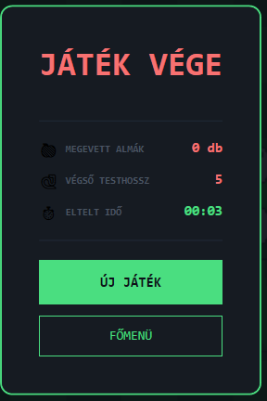
A játék befejezésekor egy összegző képernyő jelenik meg, amely tartalmazza:
- Összegyűjtött almák száma
- Kígyó végső hossza
- Eltelt idő
Elérhető opciók:
- Új játék indítása
- Visszatérés a főmenübe
Ha a játékos be van jelentkezve, a pontszám automatikusan mentésre kerül az adatbázisba.

